Steuerung und PC in einem Gerät
B&R-Hypervisor-Software reduziert Platzbedarf in mobilen Arbeitsmaschinen
B&R stattet seinen PC für mobile Arbeitsmaschinen nun mit der B&R-Hypervisor-Software aus. So kann der PC gleichzeitig als hochperformante Steuerung und als Windows- oder Linux-PC dienen. Damit lassen sich zum Beispiel Smart-Farming-Anwendungen kostensparend mit nur einem Gerät umsetzen.

Das sogenannte General-Purpose-Betriebssystem (GPOS) und das Echtzeitbetriebssystem sind über eine virtuelle Netzwerkschnittstelle miteinander verbunden. So kann zum Beispiel eine Windows-Software mit Cloud-Verbindung die optimale Fahrspur einer mobilen Arbeitsmaschine berechnen, während das Echtzeitbetriebssystem diese Informationen in konkrete Befehle an die Antriebe umsetzt. Durch die Kombination von zwei Betriebssystemen in einem Gerät sinken die Kosten. Der Platzbedarf wird geringer und die zur Verfügung stehenden Hardware-Ressourcen werden besser ausgenutzt.
Optionsplatine für externe I/O-Anbindung
Für die Anbindung von externen I/O-Modulen oder Sensoren in Kombination mit der Hypervisor-Software bietet B&R zudem eine neue Optionsplatine an. Sie ist mit drei CAN- und einer Echtzeit-POWERLINK-Schnittstelle ausgestattet.
Standardisierte Kommunikation
Um den PC innerhalb der mobilen Arbeitsmaschine noch besser zu vernetzen, stellt B&R eine weitere Optionsplatine mit vier zusätzlichen Ethernet-Schnittstellen zur Verfügung. Externe Geräte wie GPS-Empfänger oder Mobilfunkmodems können so an den PC angebunden werden. Die Schnittstellen verfügen bereits über die Ethernet-Erweiterung TSN und sind somit für den zukünftigen Kommunikationsstandard OPC UA over TSN optimal vorbereitet.

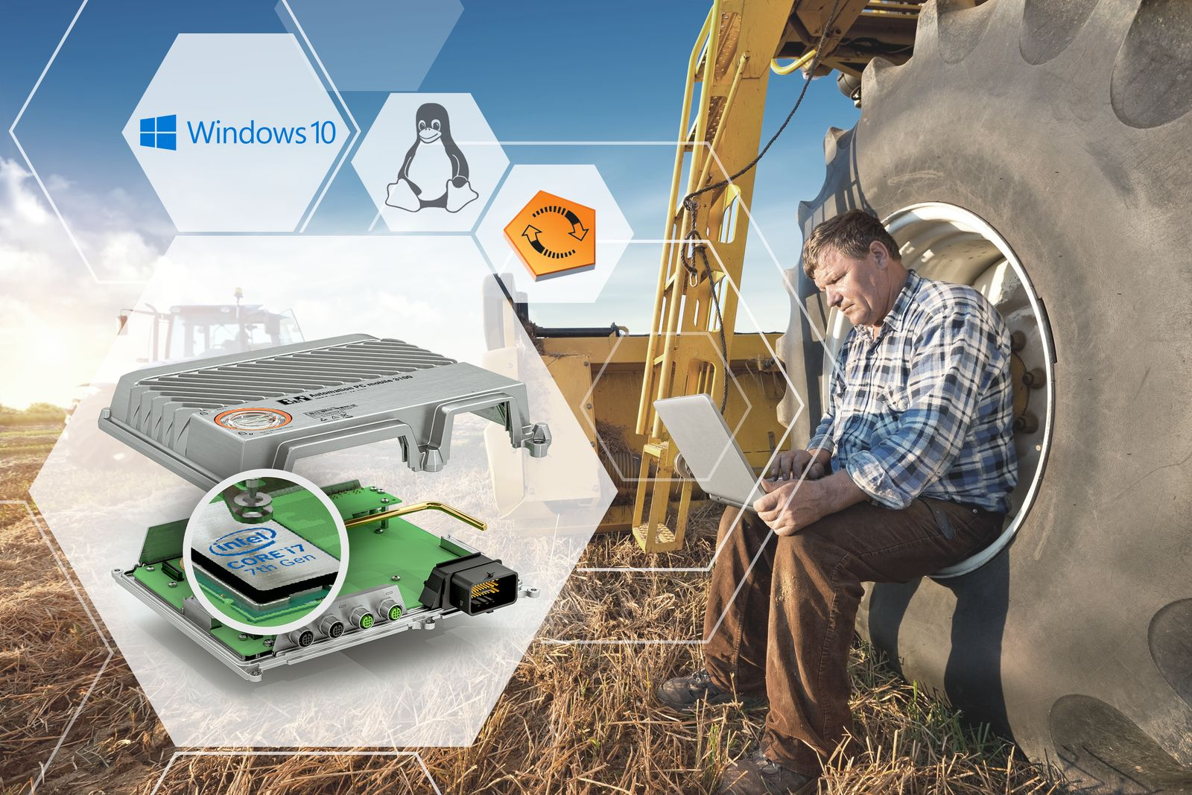
Die Hypervisor-Software ermöglicht den parallelen Betrieb mehrerer Betriebssysteme auf einem Gerät. Die Betriebssysteme können über ein virtuelles Netzwerk miteinander kommunizieren.

Über B&R
B&R, eine Division des ABB-Konzerns, ist ein weltweit führendes Unternehmen der industriellen Automatisierung mit Hauptsitz in Österreich. Als Branchenführer kombiniert B&R modernste Technologien mit fortschrittlichem Engineering. B&R bietet Kunden aus den unterschiedlichsten Branchen perfekte Gesamtlösungen in den Bereichen Maschinen- und Fabrikautomatisierung, Antriebs- und Steuerungstechnik, Visualisierung und integrierte Sicherheitstechnik. Lösungen für die Kommunikation im Industrial IoT - allen voran OPC UA, POWERLINK und der offene Standard openSAFETY - runden das Leistungsportfolio von B&R ab. Die Software-Entwicklungsumgebung Automation Studio ist wegweisend für zukunftsorientiertes Engineering. Mit innovativen Lösungen setzt B&R neue Standards in der Automatisierungswelt, hilft Prozesse zu vereinfachen und übertrifft Kundenerwartungen.
Weitere Informationen finden Sie unter www.br-automation.com

